Министерство науки и образования РОССИЙСКОЙ ФЕДЕРАЦИИ

федеральное государственное бюджетное

образовательное учреждение высшего образования

«Казанский государственный энергетический университет»

Кафедра «Цифровые системы и модели»

Отчет по лабораторным работам

по дисциплине «Математические модели и методы»

Выполнил:

Студент гр. ТРП-1-23

Тазеев Р.Р.

Проверил: асс. Борисова Арина Дмитриевна

# Казань 2024

**МЕТОДЫ МНОГОМЕРНОЙ ОПТИМИЗАЦИИ**

**Цель работы**: изучение основных положений и определений, используемых в задачах многомерной оптимизации, формирование практических навыков использования численных методов многомерной оптимизации.



**Метод Гаусса-Зейделя (метод покоординатного спуска)**

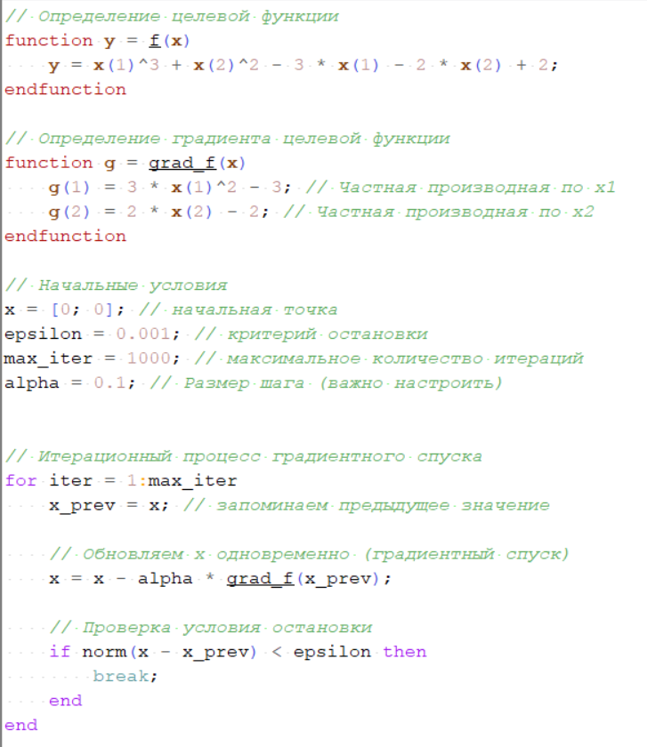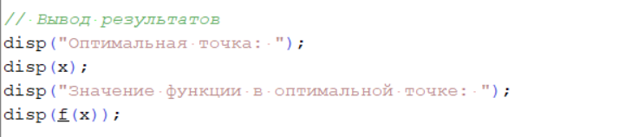

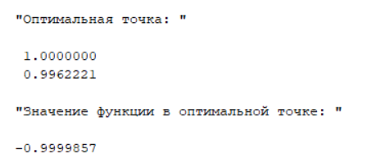

**Метод градиента**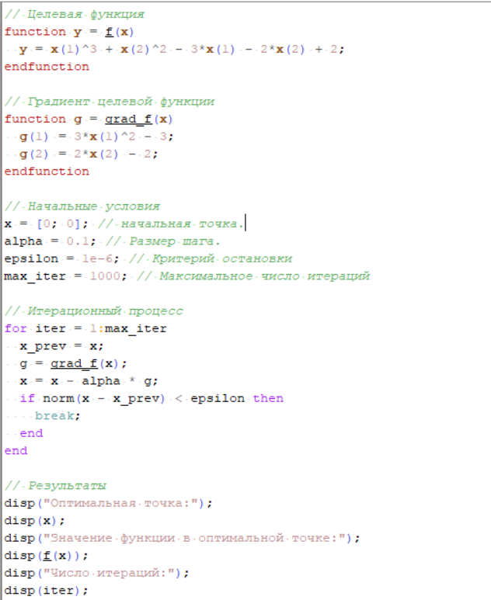

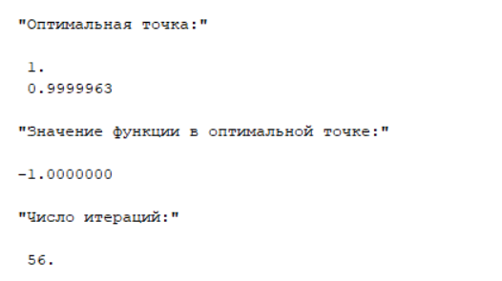

**Метод наискорейшего спуска**

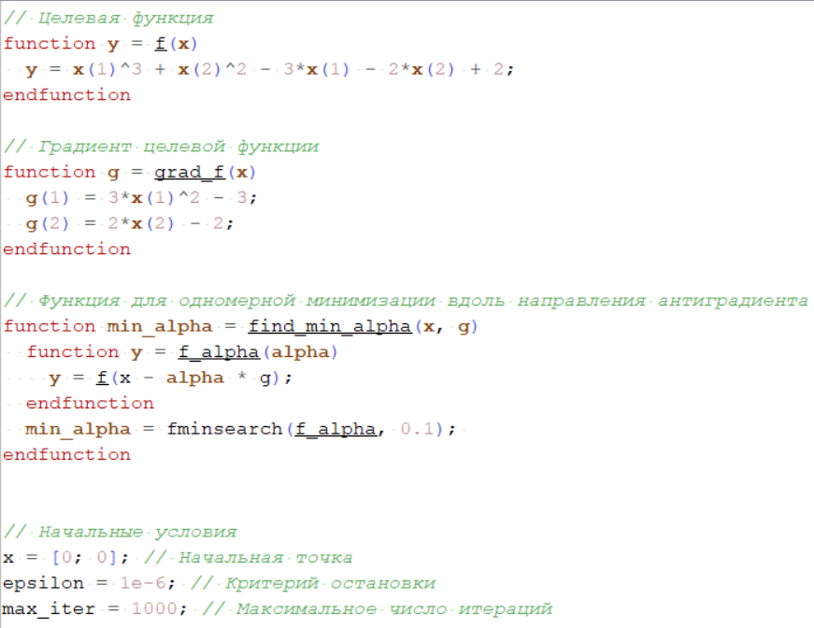

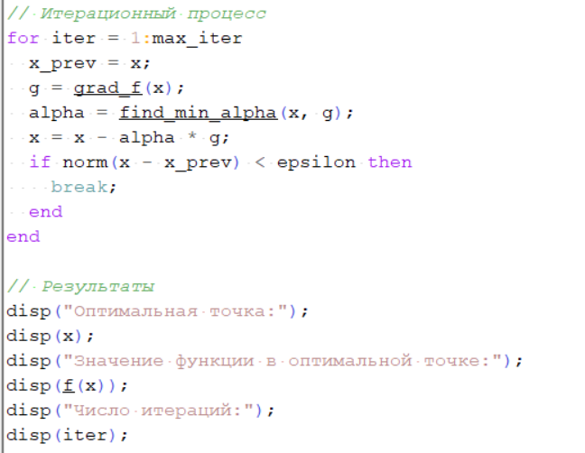 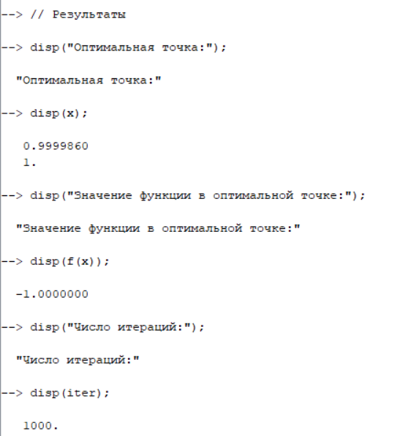

Вывод:  на данной лабораторной работе мы изучили основные положения и определения, используемые в задачах одномерной оптимизации.